Министерство образования и науки Российской Федерации
Федеральное государственное автономное образовательное учреждение высшего образования
«ЮЖНЫЙ ФЕДЕРАЛЬНЫЙ УНИВЕРСИТЕТ»
Институт нанотехнологий, электроники и приборостроения
28.03.02 “Наноинженерия”

Отчёт
по лабораторной работе №103
по курсу Физика
Проверка основного закона динамики вращательного движения

Выполнил:
студент группы ЭПбо1-63
Мора Дельгадо Дилан Хоав
2023 г.
Преподаватель:
Раткина А.Ю.

Таганрог 2023г.
- Цель работы
Изучение основного закона динамики вращательного движения.
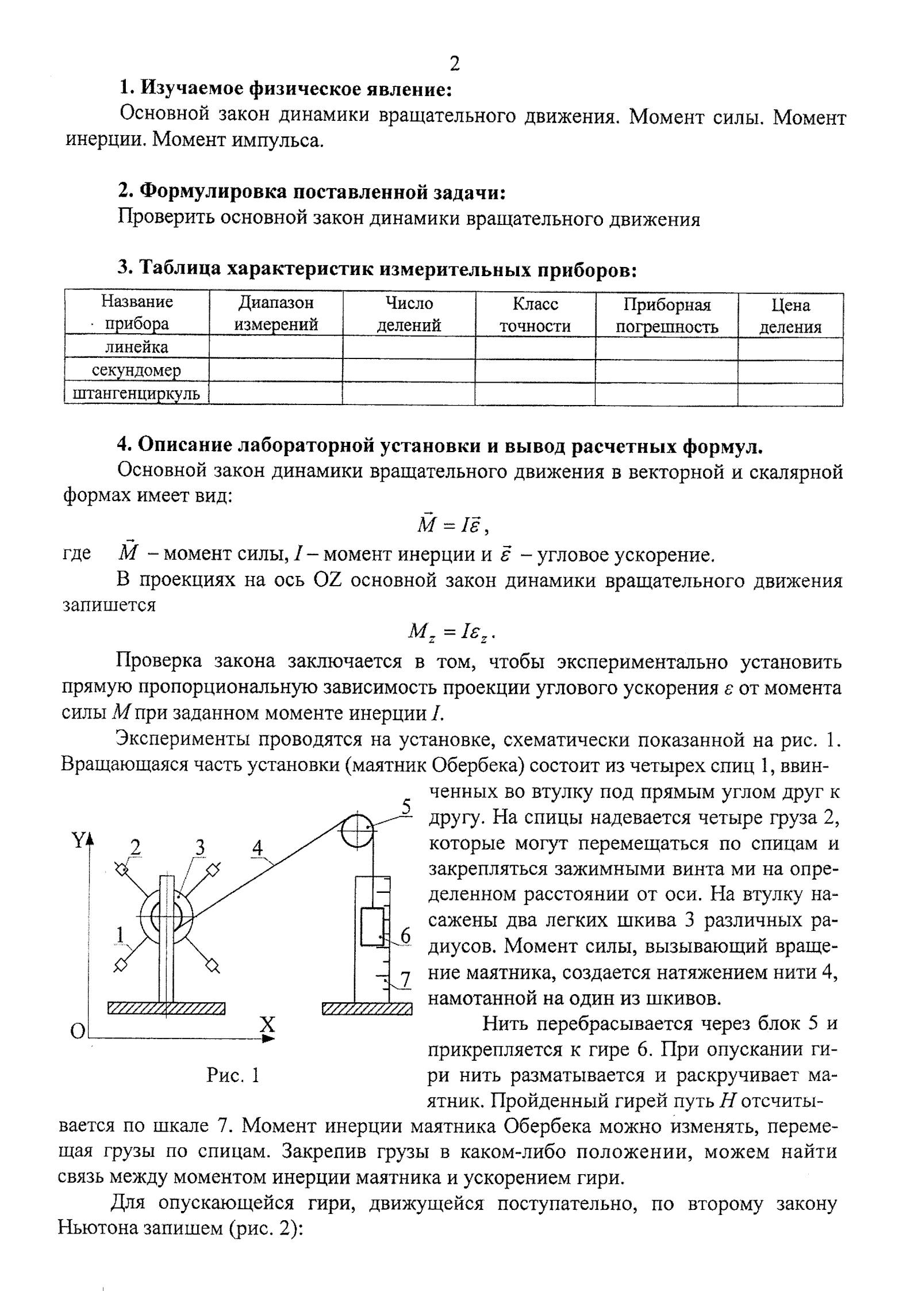
- Описание установки.

- Теоретическое введение.

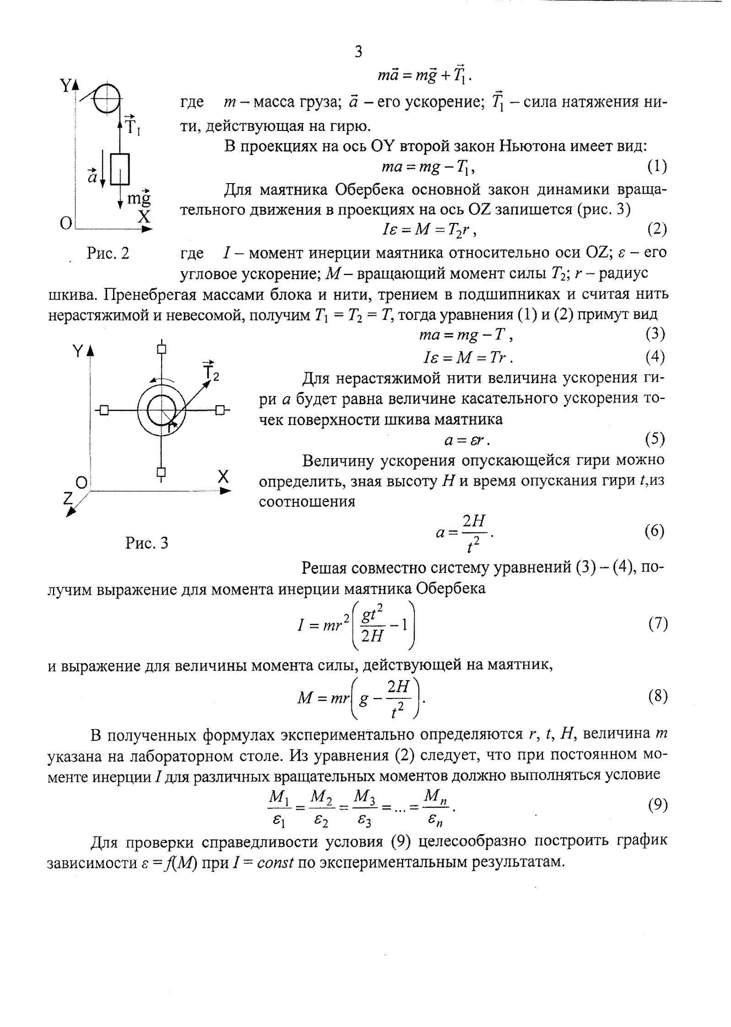

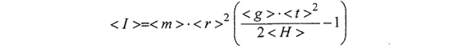
- Расчётные формулы

среднее арифметическое значение времени:
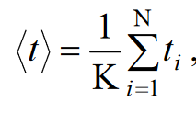

величины случайных отклонений времени:
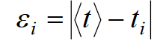

среднее квадратичное отклонение среднего арифметического:
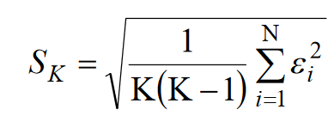

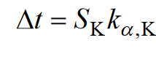
случайная погрешность среднего арифметического значения времени:

- Таблицы для экспериментов
Таблица 1.
№  п/п | r,  м | m,  кг | t,  c | <t>,  c | ε,  с | ε²,  с² | S_{n},  c | t_{α}  α=0,95 | Δt,  с | t₁ = (< t > ± Δt),  с
1
2
3
4
5
6
7
8

Таблица 2.
№  п/п | r,  м | m,  кг | a, м/с² | ε,  рад/с² | М,  Н⸱м | <I>,  кг⸱м² | δI,  % | ∆I,  кг⸱м² | Icр,  кг⸱м²
1
2
3
4
5
6
7
8

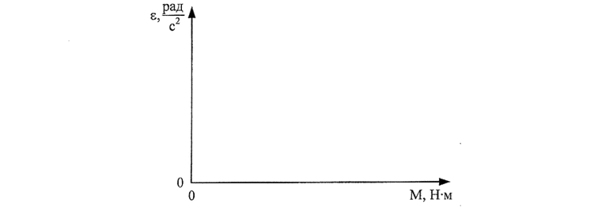

- Вывод.

